|  |
| --- |
| HỌC VIỆN KỸ THUẬT MẬT MÃ  **KHOA CÔNG NGHỆ THÔNG TIN**  Logo HvKTMM  ĐỒ ÁN MÔN HỌC  **THỰC TẬP CƠ SỞ**  **Đề tài:**  **XÂY DỰNG HỆ THỐNG E-LEARNING**  Sinh viên thực hiện: VŨ THÀNH ĐẠT AT150314  LÊ VĂN THẮNG AT150351  MAI VĂN KHÁ AT150327  Nhóm 27  Giảng viên hướng dẫn: ThS. LÊ ĐỨC THUẬN    Hà Nội, 10-2021 |

**MỤC LỤC**

LỜI MỞ ĐẦU 2

CHƯƠNG 1. CƠ SỞ LÝ THUYẾT 2

1.1 Tổng quan về ngôn ngữ và các công cụ hỗ trợ 2

1.1.1 Tổng quan về các ngôn ngữ 2

1.1.2 Tổng quan về các công cụ hỗ trợ 2

1.2 Tổng quan về các tiêu chuẩn của một khoá học E-Learning 2

CHƯƠNG 2. THIẾT KẾ VÀ XÂY DỰNG HỆ THỐNG 2

2.1 Khảo sát hệ thống 2

2.2 Phân tích hệ thống 2

2.3 Thiết kế hệ thống 2

CHƯƠNG 3. KẾT QUẢ THỰC NGHIỆM 3

3.1 Mô hình hệ thống e-learning 3

3.1.1 Đánh giá của người dùng 3

3.1.2 Kết quả thực nghiệm 3

3.2 Trang web đào tạo trực tuyến 3

3.2.1 Các tính năng dành cho khách hàng 3

3.2.2 Các tính năng dành cho quản trị viên 3

TÀI LIỆU THAM KHẢO 3

# LỜI MỞ ĐẦU

E-learning là thuật ngữ bao hàm một tập hợp các ứng dụng và quá trình, như học qua Web, học qua máy tính, lớp học ảo và sự liên kết số. Trong đó bao gồm việc phân phối nội dung khoá học tới học viên qua mạng Internet, LAN/Wan, bằng audio và video, vệ tinh quảng bá, truyền hình tương tác, CDROM, và các loại dữ liệu điện tử khác.

Trước sự bùng nổ của công nghệ thông tin cũng như những tác động không thể tránh khỏi của đại dịch COVID-19 thời gian gần đây, không khó để thấy rằng E-Learning đã, đang và sẽ trở thành xu hướng đào tạo hiệu quả trong năm 2021 cũng như tương lai.

Ở Việt Nam, trong giáo dục, đặc biệt là giáo dục bậc đại học và sau đại học, nếu muốn rút ngắn khoảng cách về chất lượng đào tạo với các nước tiên tiến trên thế giới thì việc ứng dụng công nghệ thông tin (CNTT) là rất cần thiết. E-learning (Electronic Learning) là một trong các giải pháp ứng dụng CNTT trong giáo dục. E-learning dựa vào Internet có các ưu điểm như: Cho phép học viên có thể học mọi lúc, mọi nơi và chủ động trong việc lập kế hoạch học tập; Cho phép giảng viên cập nhật nội dung đào tạo một cách thường xuyên và có thể nắm bắt mức độ thu nhận kiến thức của người học thông qua hệ thống tự đánh giá; Cho phép người quản lý thực hiện công tác quản lý một cách tự động.

# CƠ SỞ LÝ THUYẾT

## Tổng quan về ngôn ngữ và các công cụ hỗ trợ

### Tổng quan về các ngôn ngữ:

HTML (HyperText Markup Language)

CSS (Cascading Style Sheets)

JavaScript

PHP: Hypertext Preprocessor

### Tổng quan về các công cụ hỗ trợ:

[Visual Studio Code](https://code.visualstudio.com/) (VS Code hay VSC) là một trong những trình soạn thảo mã nguồn phổ biến nhất, nhẹ, hỗ trợ đa nền tảng, nhiều tính năng.

[PhpStorm](https://www.jetbrains.com/phpstorm/) là những môi trường phát triển tích hợp (IDE), đa nền tảng cho PHP, được xây dựng bởi công ty JetBrains. PhpStorm cung cấp trình soạn thảo cho PHP, HTML và JavaScript.

[WebStorm](https://www.jetbrains.com/webstorm/) là một giải pháp IDE JavaScript chuyên nghiệp hỗ trợ các tính năng tiên tiến cho ngôn ngữ lập trình JavaScript, HTML và CSS, cung cấp những trải nghiệm hoàn thiện để lập trình và phát triển web.

[GitHub](https://github.com/) là một dịch vụ nổi tiếng cung cấp kho lưu trữ mã nguồn [Git](https://git-scm.com/) cho các dự án phần mềm. GitHub có đầy đủ những tính năng của Git, ngoài ra công cụ này còn bổ sung những tính năng về social để các thành viên trong nhóm tương tác với nhau.

## Tổng quan về các tiêu chuẩn của 1 khoá học E-Learning

[SCORM](https://scorm.com/) (Sharable Content Object Reference Model), SCORM là một hệ thống chuẩn kỹ thuật cho các sản phẩm E-Learning. Chuẩn này cung cấp các phương thức giao tiếp, các chuẩn dữ liệu cho phép E-Learning và LMSs (Learning Management System – Hệ thống quản lý học tập) hoạt động cùng nhau.

Các yêu cầu chính của chuẩn SCORM:

- reusability – tính Tái sử dụng

- interoperability – tính Tương tác

- accessibility – dễ dàng tiếp cận

- adaptability – tính thích ứng, tuỳ biến

- durability – tính bền vững

- affordability – giá thành thấp

# THIẾT KẾ VÀ XÂY DỰNG HỆ THỐNG

## Khảo sát hệ thống

### Kết quả khảo sát từ học viên

2.1.1.1 Phương pháp học được yêu thích

Có 30 phiếu thích học qua trung tâm

Có 40 phiểu thích cách học qua E-Learning

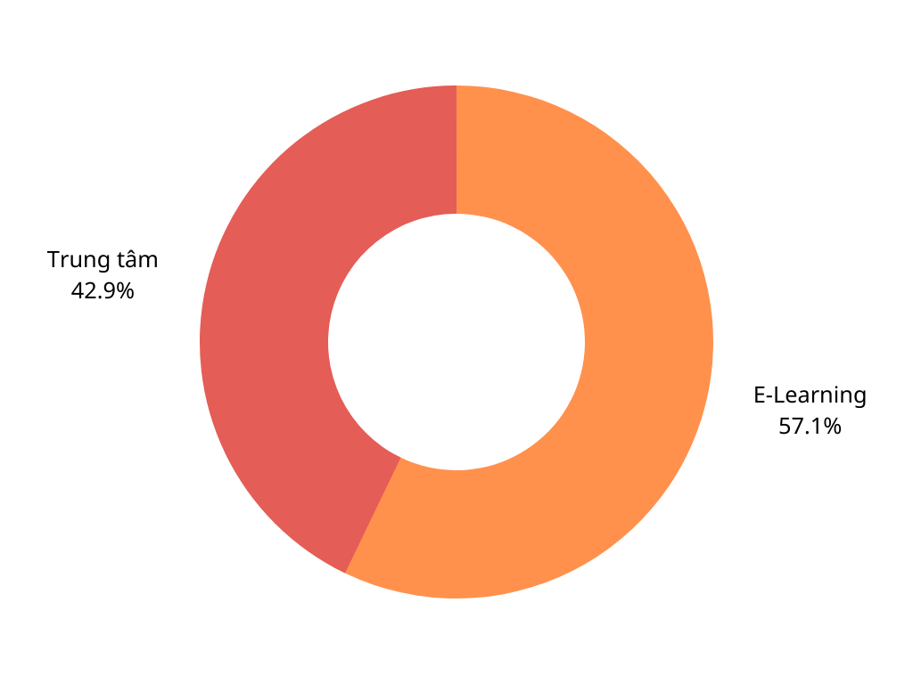

2.1.1.2 Khảo sát về độ tuổi học viên

Độ tuổi dưới 20 chiếm 20%

Độ tuổi từ 20-30 chiếm 71.5%

Độ tuổi từ 30 trở lên chiếm 8.5%

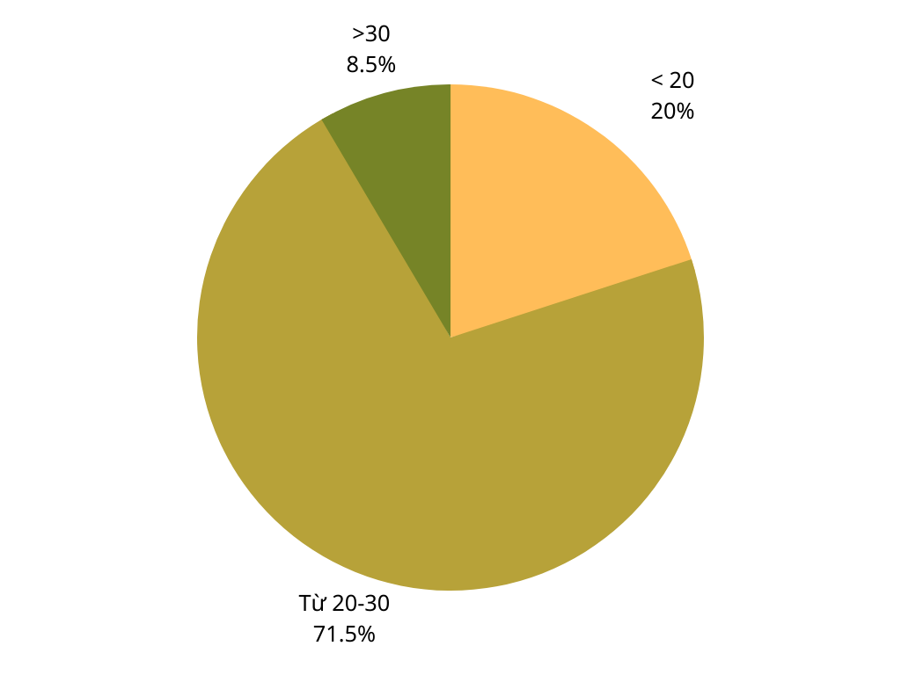

2.1.1.3 Kĩ năng được quan tâm nhất

Có 50 phiếu muốn cải thiện kĩ năng nghe

Có 82 phiếu muốn cải thiện kĩ năng đọc

Có 28 phiếu muốn cải thiện kĩ năng nói

Có 15 phiếu muốn cải thiện khả năng viết

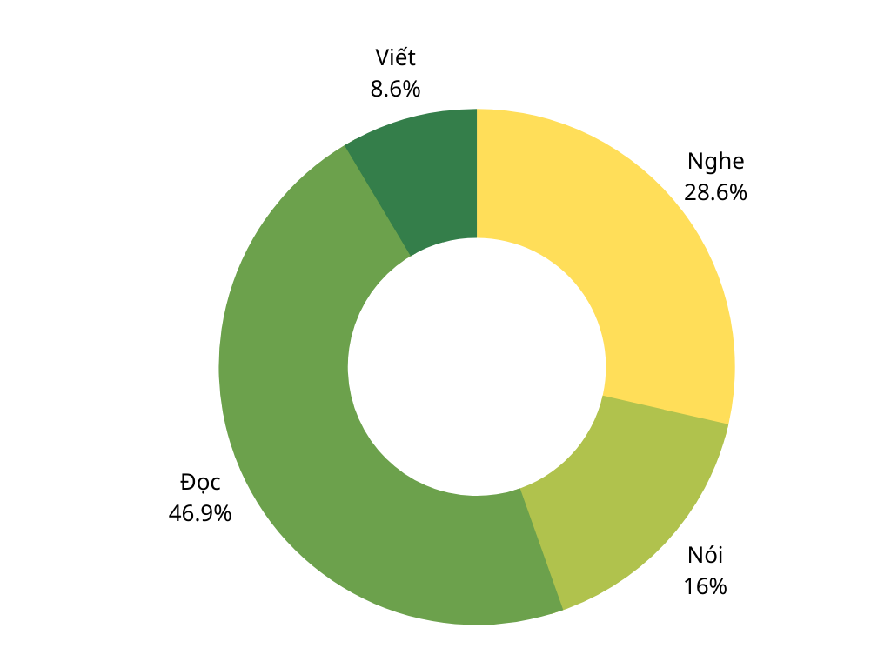

Kết luận: Qua khảo sát, ta thấy đa số học viên muốn học qua E-Learning thay vì cách học truyền thống qua trung tâm. Độ tuổi chiếm phần lớn là sinh viên và người đi làm (từ 20-30 tuổi). Đọc và nghe là 2 kĩ năng phần lớn học viên muốn cải thiện. Từ đó, ta ứng dụng vào thiết kế website.

### Xác định các actor

Bao gồm: Admin và User.

### Xác định các usecase

|  |  |
| --- | --- |
| **Actor** | **Usecase** |
| Admin | Quản lý question  Quản lý video  Quản lý audio  Quản lý user  Quản lý donate |
| User | Tham gia khoá học  Học qua các tài liệu được cung cấp trong khoá học (Văn bản, video, hình ảnh)  Làm bài tập kiểm tra quá trình học tập  Tham gia thảo luận về quá trình học tập  Donate |

### Quy tắc quản lý hệ thống E-Learning

- User có thể làm trắc nghiệm và kiểm tra kết quả bài làm của mình.

- User có thể học qua audio, video và donate online.

- Admin có quyền quản lý câu hỏi, quản lý user, quản lý donate, quản lí audio, quản lý video.

- Admin có thể tìm kiếm, xử lý thông tin user.

## Phân tích hệ thống

### Biểu đồ trình tự

#### **User đăng nhập**

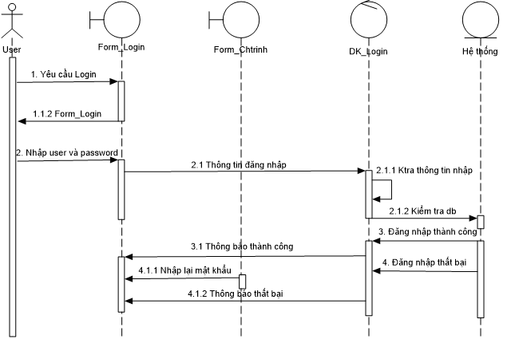

#### **User donate**

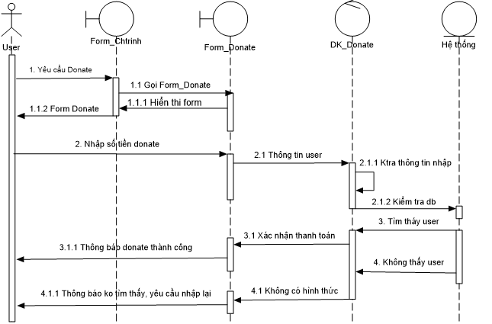

#### **User học qua audio, video.**

#### **User làm trắc nghiệm**

### Biểu đồ use case

#### **User_Hệ thống**

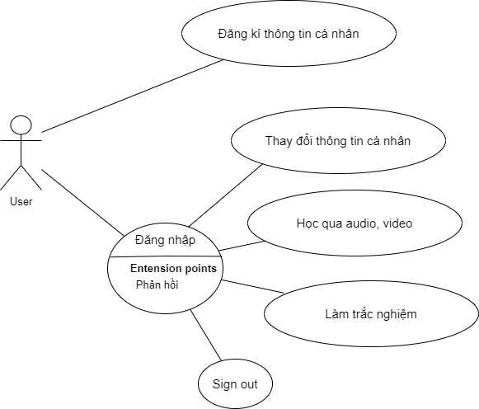

|  |  |
| --- | --- |
| **Tên** | **Đặc tả** |
| User | User tác động trực tiếp vào hệ thống để học qua audio , video sau đó làm trắc nghiệm và kết quả bài làm. |
| Đăng nhập | User đăng nhập vào hệ thống. |
| Thay đổi thông tin cá nhân | User thay đổi thông tin cá nhân. |
| Học qua audio, video | User học qua audio và video. |
| Làm trắc nhgiệm | Sau khi học xong, user có thể làm bài tập trắc nghiệm và có thể xem được kết quả ngay sau đó. |
| Sign out | User thoát khỏi hệ thống. |
| Đăng ký thông tin cá nhân | Khi hành khách chưa có thông tin đăng nhập vào hệ thống, có thể sử dụng chức năng này để đăng ký. |

#### **User_đăng nhập**

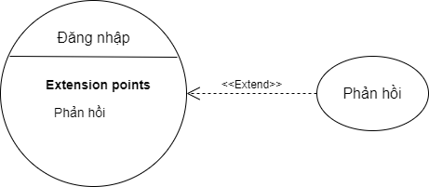

|  |  |
| --- | --- |
| **Tên** | **Đặc tả** |
| Dangnhap | User đăng nhập vào hệ thống. |
| Phan hoi | Phản hồi đăng nhập của hệ thống. |

#### **User_học qua Audio,video**

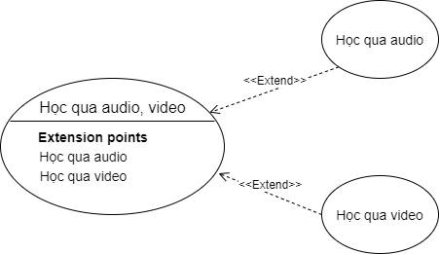

|  |  |
| --- | --- |
| **Tên** | **Đặc tả** |
| Học qua audio | User học qua audio. |
| Học qua video | User học qua video từ youtobe. |

#### **User_làm trắc nghiệm**

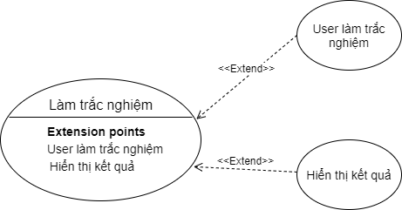

|  |  |
| --- | --- |
| **Tên** | **Đặc tả** |
| User làm trắc nghiệm | User làm trắc nghiệm trên hệ thống. |
| Hiển thị kết quả | Sau khi user làm xong, hệ thống sẽ hiển thị bảng kết quả. |

#### **Admin_Hệ thống**

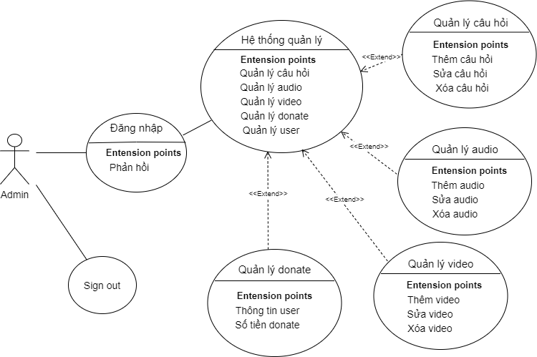

|  |  |
| --- | --- |
| **Tên** | **Đặc tả** |
| Admin | Là người trực tiếp tác động vào hệ thống và sử dụng hoặc thay đổi các chức năng của hệ thống. |
| Đăng nhập | Khi admin muốn làm việc với các chức năng của hệ thống thì phải đăng nhập. |
| Sign out | Chức năng cho nhân viên thoát khỏi hệ thống. |
| Quản lý câu hỏi | Admin quản lý câu hỏi có trong phần trắc nghiệm của hệ thống. |
| Quản lý audio | Chức năng quản lý audio của admin. |
| Quản lý video | Chức năng quản lý video của admin. |
| Quản lý user | Admin quản lý thông tin khách hàng. |
| Quản lý donate | Admin quản lý donate của khách hàng. |

#### **Admin_Quản lý câu hỏi**

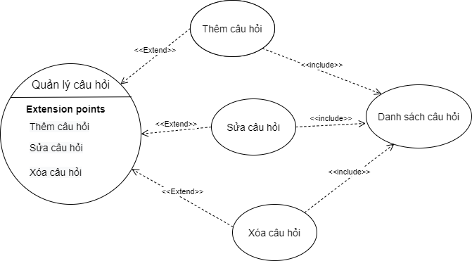

|  |  |
| --- | --- |
| **Tên** | **Đặc tả** |
| Thêm câu hỏi | Admin thêm câu hỏi vào hệ thống |
| Sửa câu hỏi | Chức năng sửa câu hỏi |
| Xóa câu hỏi | Chức năng xóa câu hỏi |
| Danh sách câu hỏi | Danh sách các câu hỏi xuất hiện trên hệ thống |

#### **Admin_Quản lý audio**

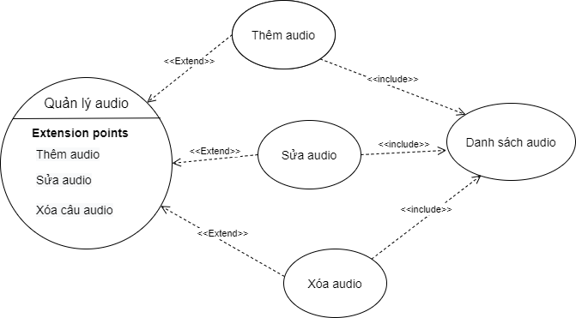

|  |  |
| --- | --- |
| **Tên** | **Đặc tả** |
| Thêm audio | Thêm audio vào hệ thống |
| Sửa audio | Chức năng sửa đường dẫn audio |
| Xóa audio | Chức năng xóa đường dẫn audio |
| Danh sách audio | Danh sách các audio xuất hiện trên hệ thống |

#### **Admin_Quản lý video**

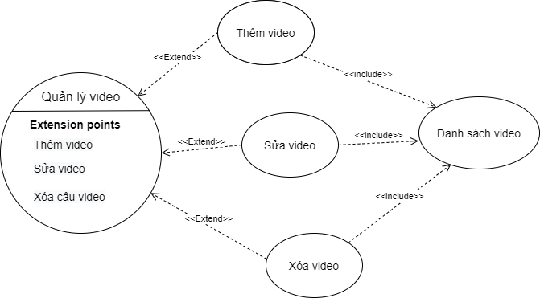

|  |  |
| --- | --- |
| **Tên** | **Đặc tả** |
| Thêm video | Admin thêm video vào hệ thống |
| Sửa video | Chức năng sửa đường dẫn video |
| Xóa video | Chức năng xóa đường dẫn video |
| Danh sách video | Danh sách các video xuất hiện trên hệ thống |

#### **Admin_Quản lý donate**

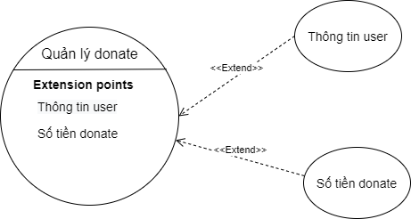

|  |  |
| --- | --- |
| **Tên** | **Đặc tả** |
| Thông tin user | Thông tin của user đã donate cho hệ thống |
| Số tiền donate | Số tiền mà user donate cho hệ thống |

#### **Admin_Quản lý user**

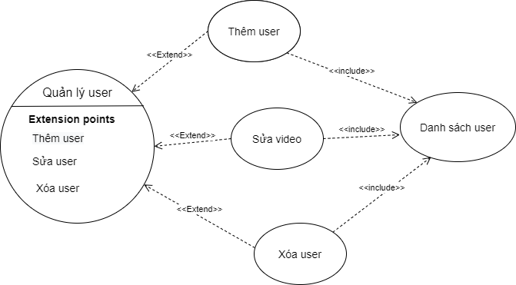

|  |  |
| --- | --- |
| **Tên** | **Đặc tả** |
| Thêm user | Admin thêm user vào hệ thống |
| Sửa user | Chức năng sửa thông tin user |
| Xóa user | Chức năng xóa thông tin user |
| Danh sách user | Danh sách các user đã đăng ký trên hệ thống |

### Xác định các lớp thực thể

Dựa vào phương pháp trích danh từ xa ta xác định được các lớp thực thể sau:

|  |  |
| --- | --- |
| **Tên class** | **Mô tả** |
| Admin | Biểu diễn đối tượng quản trị viên |
| User | Biểu diễn đối tượng người dùng |
| Câu hỏi | Biểu diễn đối tượng câu hỏi |
| Trắc nghiệm | Biểu diễn đối tượng bài tập trắc nghiệm |
| Donate | Số tiền ủng hộ cho hệ thống của user |
| Kết quả | Hiển thị kết quả sau quá trình làm bài của user |
| Audio | Mô tả cách hoc qua audio |
| Video | Mô tả cách học qua video |

## Thiết kế hệ thống

### Biểu đồ lớp thực thể

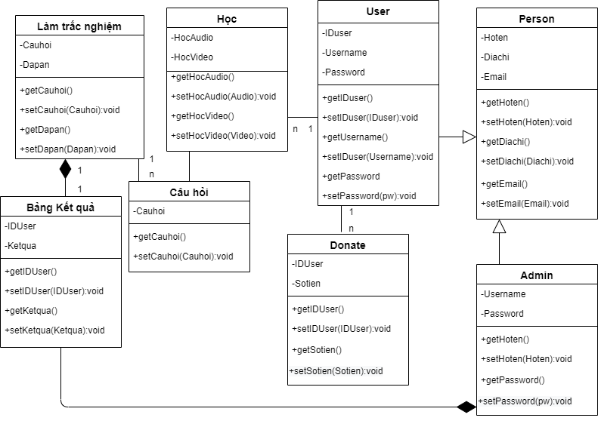

### Thiết kế cơ sở dữ liệu người dùng

### Thiết kế bộ nhận diện thương hiệu

- Tên thương hiệu: AVOS – đảm bảo yếu tố dễ đọc, dễ nhớ

- Logo:

### Thiết kế giao diện người dung

Trang chủ:

# KẾT QUẢ THỰC NGHIỆM

## Mô hình hệ thống e-learning

### Đánh giá của người dùng

### Kết quả thực nghiệm

## Trang web học trực tuyến

### Các tính năng dành cho khách hàng

### Các tính năng dành cho quản trị viên

# 

# TÀI LIỆU THAM KHẢO

1. Divna Krpan 1, Slavomir Stankov 2, [*Standards and Specifications for E-Learning Systems*](https://www.researchgate.net/publication/224085435_Standards_and_specifications_for_e-learning_systems)  *,* Faculty of Science, Teslina 12, Split, 21000 Croatia

|  |  |
| --- | --- |
|  | Hà nội, ngày 20 tháng 8 năm 2021 |
|  | **XÁC NHẬN CỦA GIẢNG VIÊN HƯỚNG DẪN** |
|  | **ThS. LÊ ĐỨC THUẬN** |